POLETNI PLEZALNI TABOR
Športno plezalno društvo Korenjak  Log, Cesta OF 16  1358 Log pri Brezovici  041/504-643 (Lorin)  info@drustvo-korenjak.si  www.drustvo-korenjak.si  25. 6. - 30. 6. | 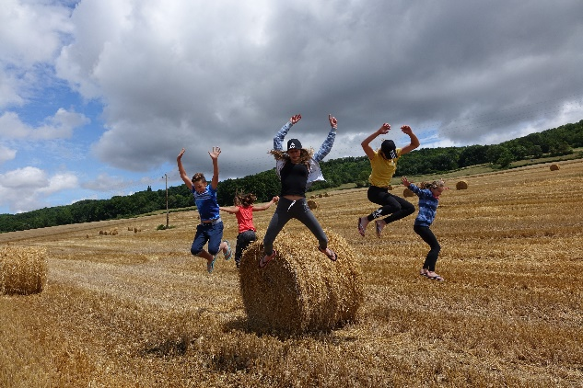

Pozdravljeni!

Letos bomo ponovno organizirali poletni plezalni tabor. Namenjen bo predvsem plezanju v naravnih plezališčih, spoznavanju plezalne in vrvne tehnike ter druženju ob zanimivih igrah. Izkoristili bomo vse prijetne sončne dni za plezanje v naravnih plezališčih, morebitne deževne pa za obisk plezalnih centrov v Sloveniji. To pomeni, da se bomo vsak da z najetimi kombiji odpeljali na Primorsko in v plezališčih oziroma plezalnih centrih preživeli cel dan.
Zadnje dni tabora bomo popestrili z različnimi športnimi in razvedrilnimi aktivnostmi.

Zajtrk si bomo pripravljali sami ob pomoči sosednjega Mercatorja, čez dan bomo prakticirali lunch pakete, zvečer pa na odprtem ognju pripravljali večerjo oziroma jedli kosili v Pizzeriji LaPalla, katere lastnik bo skrbel za polne obroke otrok.

Otroci bodo nastanjeni na plezalni steni na Logu. Z otroki bodo vedno štirje inštruktorji, ki bodo skrbeli, da bo tabor potekal varno in po zastavljenem programu. Kombije bodo upravljale odrasle osebe, večinoma starši.

Termin za izvedbo tabora je 25. 6. 2024 do 30. 7. 2021.

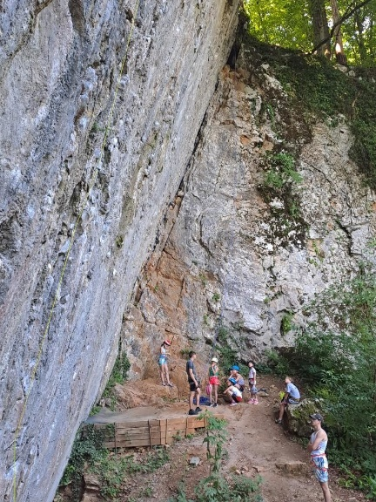 | 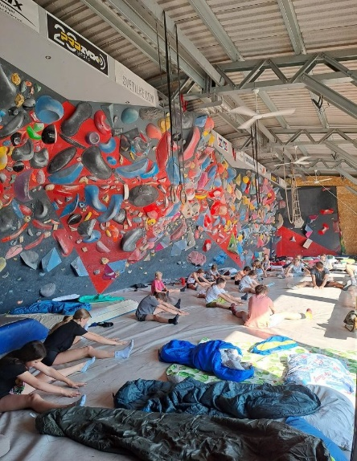 | 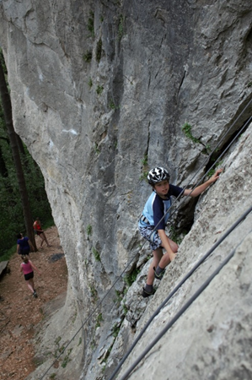
Plezališče Retovje | Spalnica pod steno | Plezališče Vipavska Bela
 | 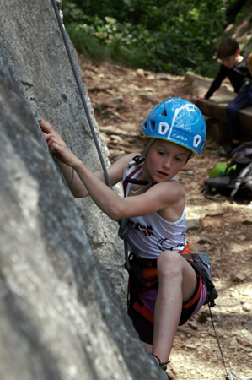 | 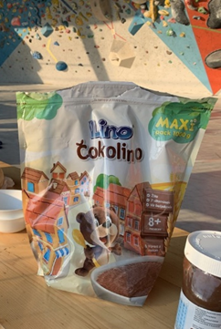
Plezališče Iški Vintgar | Plezališče Črni Kal | Zajtrk pred steno

